Открытое интегрированное занятие
для воспитанников старшей группы и родителей по изготовлению кубанской куклы-оберега «Кубышка» с применением ИКТ в рамках реализации проекта по продуктивной деятельности «Кукла моя изначальная».
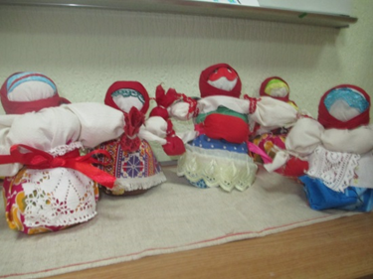
Разработано:
Воспитателем Симоновой Ириной Анатольевной
Педагогом дополнительного образования Швецовой Еленой Николаевной
Задачи. Научить мастерить традиционную куклу Кубышку бесшовным способом. Совершенствовать трудовые навыки – сворачивание, скручивание, обматывание, завязывание. Продолжать знакомить с историей и традициями игрушечного ремесла. Пояснить название и особенности внешнего вида игрушки (безлицевая кукла). Развивать тактильное восприятие, ловкость, аккуратность, координацию в системе «глаз-рука». Научить разыгрывать с помощью тряпичных кукол различные ситуации, соответствующие традиционным обрядам. Познакомить детей с одним из обрядовых праздников на Руси, используя сказку и куклу Кубышку. Воспитывать уважение к традициям своего народа и понимание народных обычаев. Технологическая карта «Кукла Кубышка» в наглядно-методическом пособии для старшей группы.
1. Засыпаем в детский носочек крупу, завязываем его, чтобы крупа не рассыпалась.
2. Перевязываем носочек примерно так, чтобы получилась голова и туловище.
3. квадратный лоскут складываем по диагонали и обвязываем два конца – это руки куклы;
4. раскрываем, в середину кладем небольшой комок набивки – голову;
5.фиксируем скруткой голову куклы ниткой;
6.накрываем нашу куколку, и в районе шеи перевязываем ленточкой или кусочком ткани.
7. из двух небольших квадратных лоскутков мастерим мешочки с травами и привязываем их к рукам куклы;
8. привязываем сзади косичку, повязываем повойник - налобную повязку в виде широкой ленты, а поверх повязываем платок.
Материал, инструменты, оборудование. Коллекция текстильных кукол, фотографии тряпичных игрушек детей, выполненных в средней и старшей группах, лоскутки разного цвета на выбор детям и родителям, детский носочек для набивки его зерном или травами, крепкие нитки, набивка (вата, синтепон, нитки), ножницы, крупа или зерно, тонкие цветные ленточки или тесьма, душистые травы.
Предварительная работа. Педагог организует с детьми посиделки, на которых просит рассказать о том, что они успели узнать о тряпичных куклах.
Информация для педагогов и родителей.
Гречиху сеяли в день, который по народному календарю так и назывался – Акулина Гречишница. Сев сопровождался обрядом – первые горсти отборной гречихи для посева брали из потаенного мешочка, сшитого в виде небольшой куколки. С горстью этой крупы новому урожаю старались передать сбереженные силы кормилицы земли. После уборочной куклу-мешочек наполняли крупой нового урожая. Куклу наряжали и бережно хранили до следующего урожая в красном углу избы рядом с иконами. Куклу любовно звали Крупеничкой, Зернушкой, Зерновушкой или куклой Кубышкой.
Кукла-Кубышка символизировала достаток в доме, была своего рода оберегом семьи. Делали эту куклу после сбора урожая. В основе этой куклы - мешочек, наполненный зерном. Также эту куклу могла делать женщина, чтобы у неё были дети. Мастерили куклу Кубышку в тех районах, где выращивали злаковые культуры. А так как Кубань издревле славится своими урожаями хлеба, то это исконно кубанская куколка.
В маленькое матерчатое тельце куклы-Кубышки насыпали зерно после уборочной страды, а затем пузатую куколку устанавливали на амбарных сундуках, чтобы урожай будущий был еще богаче.
Куклу-Кубышку с копеечкой в объемистом тельце-мешочке дарили на Рождество. Считалось, что она притягивает в дом богатство. В куклу-Кубышку складывали не только деньги, но и набивали ее душистыми травами. Помнешь-потрогаешь такую кукольную толстушку-травницу, и разольется по избе лесной полевой аромат.
Содержание совместной продуктивной деятельности педагога, детей и родителей.
Педагог в казачьем костюме встречает детей в мини-музее «Тряпичная кукла» ДОУ.
Педагог: Здравствуйте, гости дорогие! Милости прошу в мою горницу, рассаживайтесь поудобнее, всем места хватит. Сядем с вами рядком да поговорим ладком. Расскажу я вам про то, как на Руси нашей разных кукол мастерили.
Дети, посмотрите, кто у меня сидит на лавке? (Куклы). Правильно, это куклы-игрушки. У вас у всех дома есть игрушки. Откуда у вас появились игрушки? (Ответы). Где их покупают? (Ответы). А как вы думаете, где делают игрушки? (Ответы). Правильно, ваши игрушки сделаны на фабрике игрушек.
Когда-то очень давно, когда ваши бабушки были маленькими, игрушек было мало. И их родители сами мастерили игрушки. Их делали из разных материалов – из соломы, из глины, из ниток или брали просто деревянную палочку, заворачивали в тряпочку и играли с ней.
Педагог демонстрирует детям на мультимедийном экране презентацию «Русские текстильные куклы».
Педагог. Скажите, если игрушка, сделана из дерева, какая она? (деревянная)
Из глины? (глиняная)
Из соломы? (соломенная)
Из тряпочки? (тряпичная)
Из резины? (резиновая)
Педагог. Что-то вы засиделись без дела. Не пора ли поиграть?
Русская народная игра «Идет коза по лесу».
Педагог. Отдохнули? А теперь от скуки берем дело в руки. Давайте вспомним поговорки о труде.
Дети: Делу время – потехе час.
Уменье и труд все перетрут.
Дело мастера боится.
Педагог. Сегодня мы с вами на одно мгновение вернёмся в тот мир и познакомимся с куклами из бабушкиного сундука.
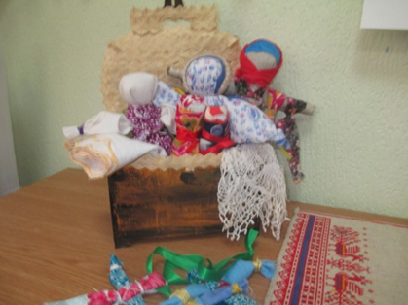
Звучит русская народная музыка, педагог идёт и берёт сундучок со словами:
«Посмотрите, у нас в мастерской сундук стоит,
Я уверена, много тайн он хранит,
К сундуку я сейчас пойду,
Может, что-нибудь в нём найду.»
Педагог достаёт тряпичные куклы и показывает детям.
Педагог. В этом сундучке живут необычные куклы. В старину на Руси кукол делали для разных случаев, таких кукол не купишь в магазине, они сделаны своими руками, а главное с большой любовью.
Куклы бывают: ИГРОВЫЕ, ОБРЯДОВЫЕ, ОБЕРЕГОВЫЕ. Мы уже с вами знаем много народных кукол. Вот эта куколка какая?
Педагог достаёт из сундучка куклу игровую – ПОЛЕШКО.
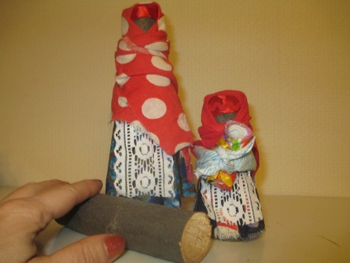
Дети. Это обыкновенная игровая кукла «ПОЛЕШКО», с такими куклами играли дети. Она делалась из обыкновенного полена, на котором завязывались платок и тряпица вместо платья – игрушка готова.
Педагог.
Засиделись наши ножки,
Надо их размять немножко.
В круг скорее вы вставайте,
С куклой «ПОЛЕШКО» поиграйте.
Все дети встают в круг, в центре водящий-педагог с куклой в руках. Все двигаются по кругу и поют.
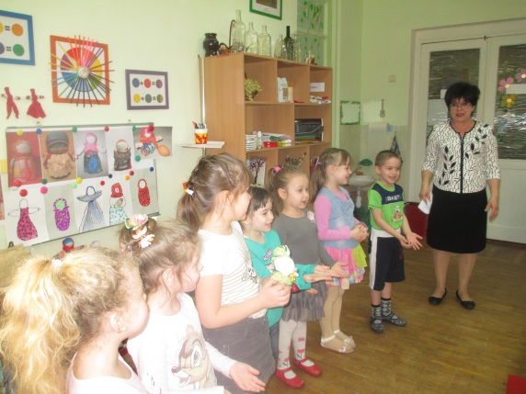
Идём мы все по кругу, по кругу, по кругу,
Приветствуя друг друга, друг друга, друг друга.
-С куклой ты попрыгаешь?
- Попрыгаю, попрыгаю!
- А ты ножками подрыгаешь?
- Подрыгаю, подрыгаю!
-А ты ручками похлопаешь?
- Похлопаю, похлопаю!
- А ты ножками потопаешь?
- Потопаю, потопаю!
-Ручками помашем?
-Помашем, помашем!
-А потом попляшем?
- Попляшем, попляшем!
После игры дети рассаживаются на свои места.
Педагог достает из бабушкиного сундучка ОБРЯДОВУЮ куклу – «Купавку».
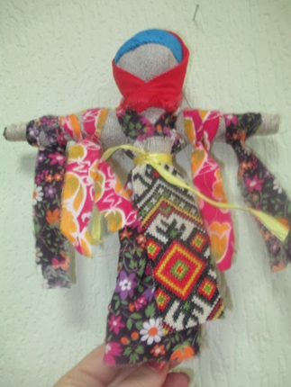
Педагог. А вот еще одна кукла, она называется обрядовая, потому что ее мастерили летом на праздник Ивана Купалы. Делали Купавку на крестообразной основе, наряжали в женские одежды (рубаху, сарафан, пояс). На руки Купавки вешали ленточки — заветные девичьи желания, потом их отправляли плыть по реке. Ленточки, плывущие по реке, забирали с собой несчастья и невзгоды и приводили женихов. Кукла "Купавка".
Педагог. А ещё в бабушкином сундуке есть куклы ОБЕРЕГОВЫЕ. А кто знает, ребята, что такое оберег?
Дети. Это предмет, который защищал людей от разных бед.
Педагог. Правильно, оберег оберегает человека от несчастий, защищает от болезней, охраняет дом.
Педагог подходит к сундуку и достаёт куклу – оберег.
Педагог. Ребята, как называется эта куколка?
Дети. Бессонница.
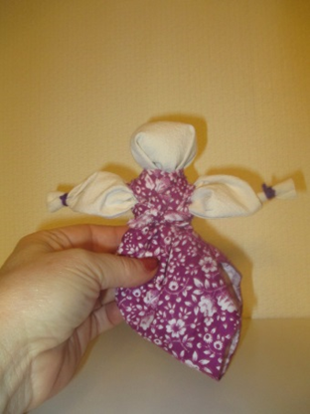
Педагог. Почему её так называют?
Дети. В старину, когда без видимой причины начинал плакать младенец, мать, чтобы успокоить его и защитить от злых духов, быстро сворачивала из двух лоскутков ткани куклу-оберег «Бессонницу» и кидала ее в колыбель, приговаривая:
«Сонница-бессонница, не играй моим дитятком, а играй этой куколкой».

Педагог достаёт следующую куколку.
Педагог. А это что за кукла?
Дети. Лихорадка.
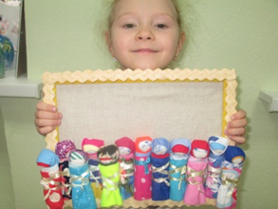
Педагог. Правильно. А для чего её мастерили?
Дети. Такая кукла было оберегом от болезней. Куклы Лихорадки спасали семью от болезней. Двенадцать куколок Лихорадок, по числу месяцев в году, спеленутые как младенцы, скрепленные вместе, помещались за печкой, чтобы их никто не видел.
Педагог достаёт из сундучка ещё одну обереговую куколку.
Педагог. Как называется эта куколка?
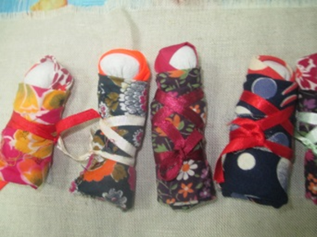
Дети. Пеленашка. В раннем возрасте ребёнку давали куклу «ПЕЛЕНАШКУ». Ребёнок мог схватить её, подержать, бросить. Она была одной из самых долго хранящихся и любимых девочками кукол. С ней можно было играть в дочки-матери, заворачивать её, пеленать, укачивать, кормить. Эта кукла защищала ребёнка от зла до крещения.
Педагог. А какая кукла считалась оберегом хорошего настроения?
Дети. Колокольчик.
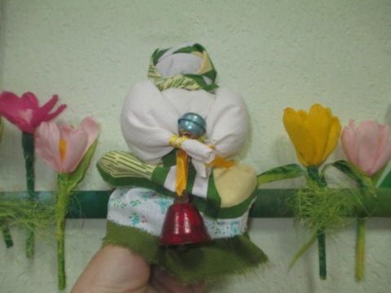
Педагог достает из сундучка куклу «Колокольчик».
Педагог. Пусть куколка эта и нас повеселит.
Ну, ребята, все вставайте,
Песню дружно начинайте.
Дети исполняют песню «Кукла – колокольчик» на мотив русской народной мелодии.
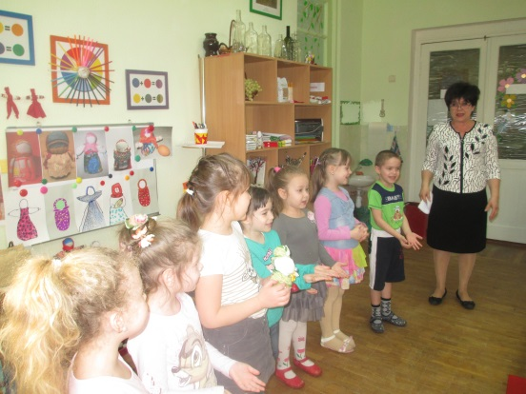
«Кукла – Колокольчик»
1. У кого в руках игрушка,
Кукла – милая подружка.
В хоровод скорей вставайте,
Песню дружно начинайте.
ПРИПЕВ: Вот она, вот она,
Кукла милая моя.
Я подружку смастерила,
Душу я в неё вложила.
2. Колокольчиком зову я
Куклу милую мою.
Она радость в дом приносит,
Оберегая всю семью.
ПРИПЕВ:
3. Есть особенность у куклы
На ней юбок ровно три.
Это счастье человека,
Символ веры, доброты.
ПРИПЕВ:
. Для того, чтоб настроенье
Было поднятым всегда,
Нужно, чтобы в каждом доме
Эта куколка была.
ПРИПЕВ:
После песни дети садятся на свои места.
Педагог. Сегодня я хочу познакомить вас с ещё одной обереговой куколкой - «Кубышкой».
Педагог достаёт из сундучка куклу «Кубышку».
Педагог. Ребята, как вы думаете, почему её так назвали? (Ответы).
Ребята, кукла Кубышка хочет с вами поиграть в игру «Добавь недостающее слово и заверши пословицу».
1. Не красна изба углами, а красна … пирогами.
2. Вся семья вместе, так и душа … на месте.
3. Готовь сани летом, а телегу …. зимой.
4. Хочешь есть калачи – не сиди на … печи.
5. Что в поле родится, все в доме … пригодится
6. В гостях хорошо, а дома … лучше.
Педагог поясняет технологию изготовления с применением наглядно-методического пособия «Кукла Кубышка» для старшей группы, показывает отдельные (наиболее сложные) операции и предлагает детям вместе с родителями смастерить таких куколок из лоскутков и ниток.
После занятия. По окончании работы дети встают в круг и строят «Пирамиду добра».
Педагог предлагает детям подарить своих куколок-оберегов своим родным. Но вместе с подарком надо пожелать им что-нибудь хорошего и доброго.
Подумайте, чтобы вы доброго и хорошего пожелали человеку, которому сделали оберег? Кто придумал – выходит в круг, произносит свое доброе пожелание, вытягивает руку вперед и кладет ее сверху на ладонь педагога или на ладонь ребенка, уже высказавшего свое пожелание.
После того, как все дети выскажут свои пожелания – возведут пирамиду добра из своих ладошек.
Педагог тихонько раскачивает пирамиду рук со словами: «Пусть наши пожелания услышат все и пусть они сбудутся!» - подталкивает лежащие ладони детей вверх, рассыпая пирамиду добра.
Практический результат: Коллективная выставка «Оберег моей семьи», в котором куклы Кубышки, изготовленные детьми и их родителями из разноцветных лоскутков, размещаются на кружевной ленте.
